Выпускниками группы "Кораблик" №12.
Дорогие наши ребята ! Вы пришли в наш детский сад совсем маленькими, несмышлёными, озорными и смешными. И с того дня мы вместе с вами проводили день за днем, играли, танцевали, рисовали, лепили, учились правильно держать ложку и вести себя с друзьями и взрослыми; учились понимать, что такое "хорошо" и что такое " плохо", учились читать и считать, быть дружными, добрыми и отзывчивыми и еще очень-очень многому... И даже не заметили, как вы выросли, стали любознательными и умными, дружными и воспитанными ,одним словом, совсем большими,- и пришла пора прощаться и покидать детский садик, ведь теперь вас ждет школа!
Милые наши детки, мы с грустью, но и с гордостью выпускаем вас из таких уже родных стен детского сада.! Мы всегда будем помнить ваши добрые улыбки и большие мечты, мы будем верить и надеяться, что у вас обязательно получится их осуществить. Мы желаем вам взрослеть, становиться еще умнее и самостоятельнее. Смело идите вперёд! Ведь впереди вас ждёт столько нового, непознанного вами, интересного и увлекательного. Скоро школа встретит вас. И вы обязательно подружитесь с вашими новыми учителями. Встретите настоящих и верных друзей среди ваших одноклассников и найдете много ответов на ваши постоянные «А зачем?», «А почему?»...
В добрый путь, наши любимые малыши!
С любовью к вам ваши воспитатели
Оксана Александровна и Оксана Владимировна.

До свидания, наши дети,
Самые лучшие на свете,
В школе хорошо учитесь,
Не отвлекайтесь, не ленитесь.
Заводите друзей новых,
К знаниям будьте готовы,
Развивайтесь, обучайтесь,
Спортом разным занимайтесь.
Мы вас будем вспоминать,
Словом добрым согревать,
Приходите в гости к нам,
Мы скучать будем по вам.

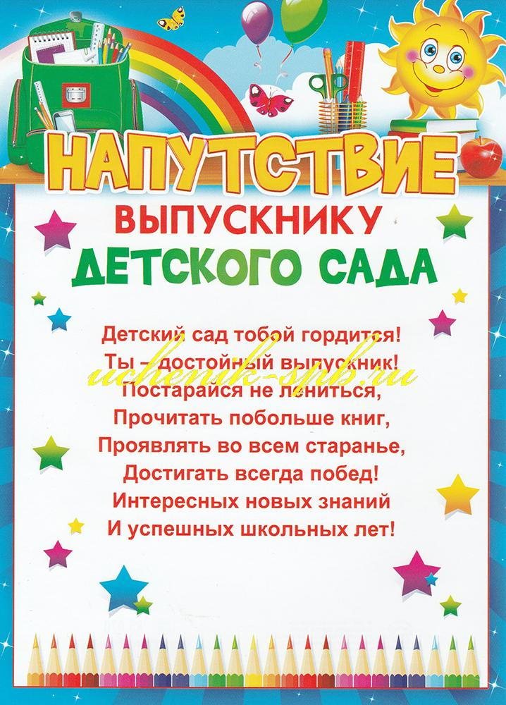

Уважаемые мамы, папы, бабушки и дедушки!
Мы поздравляем вас с выпуском ваших ребят из детского сада. Вы все — большие молодцы, вы всегда были ответственными, добрыми, понимающими. Мы хотим пожелать вам огромных сил, здоровья для поддержки своих ребят в дальнейшем. Спасибо вам за таких весёлых и любознательных детей, которые на наших глазах с каждым днём становились смелее, увереннее, образованнее. Будьте всегда такими заботливыми и любящими своих сокровищ родителями. И пусть ваши дети всегда будут самой большой радостью вашей жизни!

